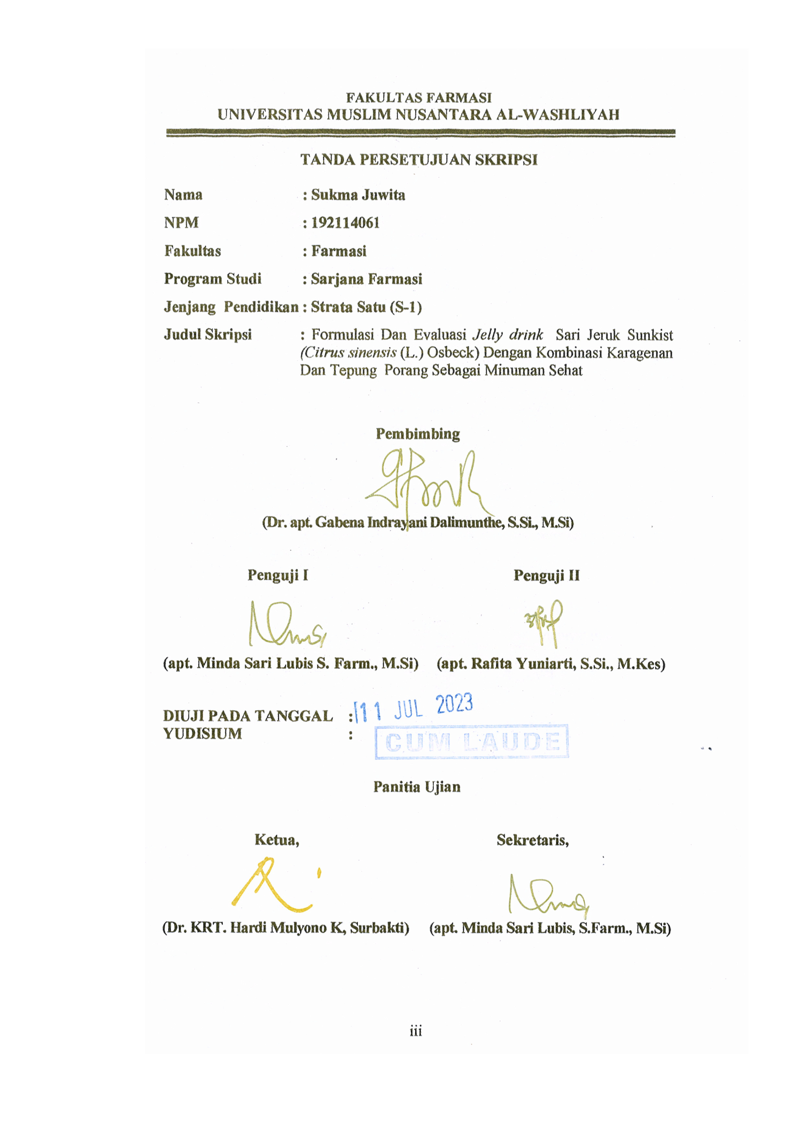
FAKULTAS FARMASI
UNIVERSITAS MUSLIM NUSANTARA AL-WASHLIYAH

TANDA PERSETUJUAN SKRIPSI

Nama : Sukma Juwita
NPM : 192114061
Fakultas : Farmasi
Program Studi : Sarjana Farmasi
Jenjang Pendidikan : Strata Satu (S-1)
Judul Skripsi : Formulasi Dan Evaluasi Jelly drink Sari Jeruk Sunkist (Citrus sinensis (L.) Osbeck) Dengan Kombinasi Karagenan Dan Tepung Porang Sebagai Minuman Sehat

Pembimbing

(Dr. apt. Gabena Indrayani Dalimunthe, S.Si., M.Si)

Penguji I Penguji II

(apt. Minda Sari Lubis S. Farm., M.Si) (apt. Rafita Yuniarti, S.Si., M.Kes)

DIUJI PADA TANGGAL :
YUDISIUM :

Panitia Ujian

Ketua, Sekretaris,

(Dr. KRT. Hardi Mulyono K, Surbakti) (apt. Minda Sari Lubis, S.Farm., M.Si)

